1. En la ventana principal del sistema el subsistema capacitación aparece sin tilde.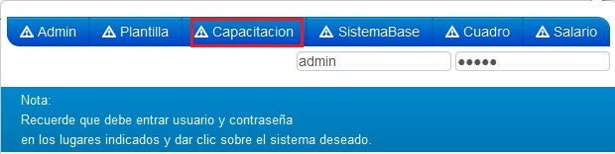
2. En la ventana del subsistema capacitación aparece esta palabra sin tilde. 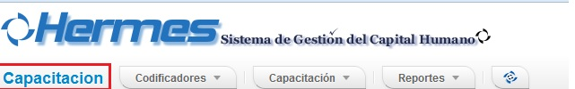
3. En la ventana del subsistema capacitación en el menú de codificadores aparecen algunas opciones que el nombre tienen errores.

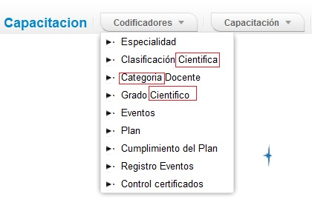

1. En la ventana de adicionar una especialidad poner el botón de aceptar en azul. En la ventana de modificar también.
2. Cuando vas a eliminar una especialidad el sistema te muestra un mensaje el cual no corresponde con la acción.

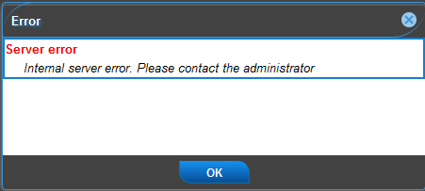

1. En la ventana de Gestionar Clasificación Científica aparece la palabra científica sin tilde y la palabra de clasificación mal escrita.

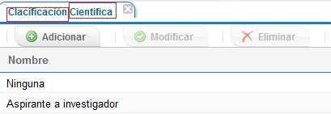

1. En la ventana de adicionar una clasificación científica poner el botón de aceptar en azul. En la ventana de modificar también. También en esta ventana la palabra científica aparece sin tilde. En la ventana de modificar también pasa lo mismo.

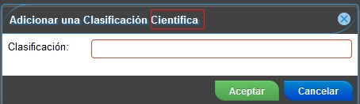

1. Cuando adiciona una clasificación científica el mensaje que muestra el nombre de clasificación le falta la tilde.
2. Cuando adiciona una clasificación científica que ya aparece en el sistema una con el mismo nombre el mensaje que muestra el sistema tiene errores. Esto también pasa cuando modifica.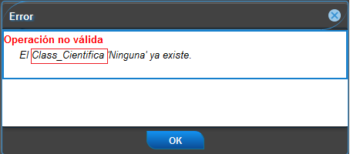
3. Cuando modifica una clasificación científica el sistema muestra un mensaje el cual contienen errores. 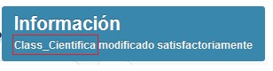
4. Cuando vas a eliminar una clasificación científica el mensaje de confirmación aparecen palabras que le falta la tilde.

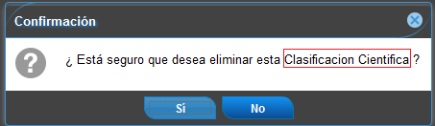

1. Cuando eliminas una clasificación científica el sistema muestra un mensaje de que la clasificación científica se ha eliminado satisfactoriamente el cual la palabra científica aparece sin tilde. También el sistema no te actualiza el listado de clasificación científica porque te sigue mostrando la que fue eliminada.
2. En la ayuda de la ventana de gestionar clasificación científica parece la palabra clasificación con errores ortográficos y la palabra científica le falta la tilde. 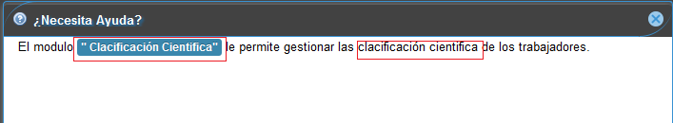
3. En la ventana de Gestionar clasificación científica en la opción de buscar aparece error en el nombre.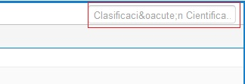
4. En la ventana de Gestionar categoría docente aparece el nombre de categoría que le falta la tilde. 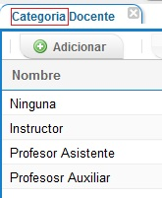
5. En la ventana de adicionar una categoría docente poner el botón de aceptar en azul. En la ventana de modificar también. También en esta ventana la palabra categoría aparece sin tilde. En la ventana de modificar también pasa lo mismo.

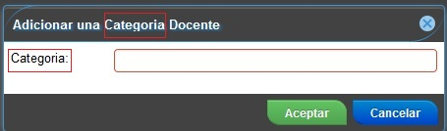

1. Cuando vas a adicionar una categoría docente que ya existe en el sistema una con los mismos datos, el sistema te muestra un mensaje que este contiene error. Esto pasa también cuando vas a modificar.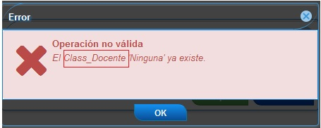
2. Cuando adiciona una categoría docente con datos correctos el mensaje que muestra el sistema aparece la palabra de categoría sin tilde. Esto pasa también cuando vas a modificar.

C:\Users\moraima\Desktop\16.jpg

1. Cuando vas a eliminar una categoría en el mensaje de confirmación la palabra de categoría le falta la tilde. También pasa lo mismo en el mensaje cuando se elimina satisfactoriamente.
2. Cuando eliminas una categoría el sistema te la sigue mostrando en la lista de categoría.
3. En la ayuda de la ventana de Gestionar categoría docente aparece la palabra de categoría sin tilde.
4. En la ventana de Gestionar Grado Científico aparece la palabra de científico sin tilde también en la ayuda de esta ventana sucede lo mismo. 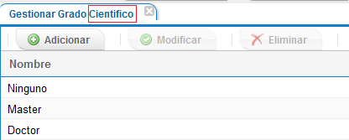 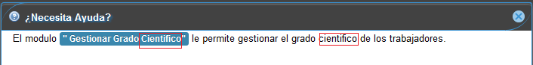
5. En la ventana de adicionar un grado científico la palabra científico aparece sin tilde. También se recomienda poner el botón de aceptar en azul. En la ventana de modificar también.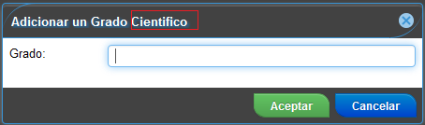
6. Cuando adiciona un grado científico el mensaje que muestra la palabra científico le falta la tilde. Esto también pasa cundo modifica y eliminas correctamente.
7. Cuando adiciona un grado científico que en el sistema ya se encuentra uno con esos mismos datos el mensaje que muestra el sistema se recomienda cambiarlo algunas cositas. Esto pasa también en la opción de modificar.

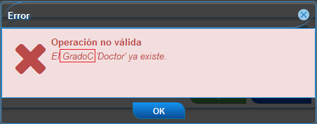

1. Cuando se va a eliminar un grado científico en el mensaje de confirmación aparece la palabra científico que le falta la tilde.
2. Cuando eliminas un grado científico el sistema no te lo elimina del listado te lo sigue mostrando en la lista de grado científico.
3. En la ventana de Gestionar Eventos poner el botón de aceptar en azul. En la ventana de modificar también.
4. Cuando eliminas un evento el sistema no te lo elimina del listado te lo sigue mostrando en la lista de eventos.
5. La ayuda de eventos no corresponde con la que aparece. Pues la que aparece es la de clasificación científica. 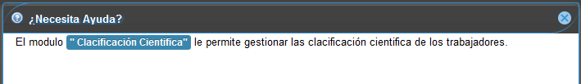
6. En la ventana de Gestionar Eventos se recomienda poner el nombre de Gestionar en la parte superior de la ventana.

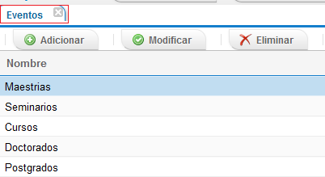

1. En la ventana de la opción plan aparece la palabra de superación que le falta la tilde, también pasa con la palabra Capítulos.

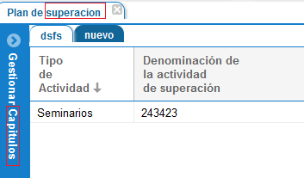

1. En la ayuda de gestionar plan pasa lo mismo que en la 30.
2. Cuando te paras arriba de la opción de adicionar la descripción del botón que pone no corresponde. Debería ser adicionar una fila.

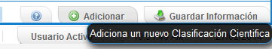

1. En la ventana de Gestionar capítulos aparece la palabra de capitulo sin tilde. 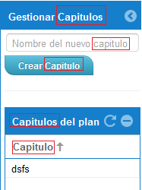
2. Cuando adiciona un plan el mensaje que muestra el sistema no corresponde con la acción.

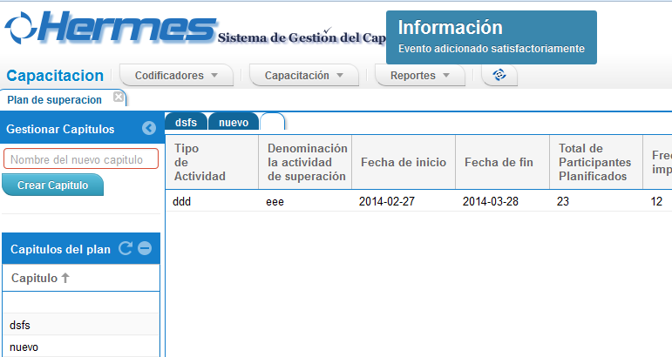

1. Cuando dejas campos vacíos y le das en la opción de guardar la información el sistema te muestra un mensaje el cual no corresponde. 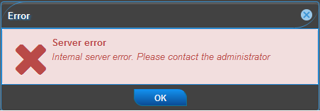
2. El sistema te permite crear un capitulo dejando el campo de nombre del nuevo capítulo vacío.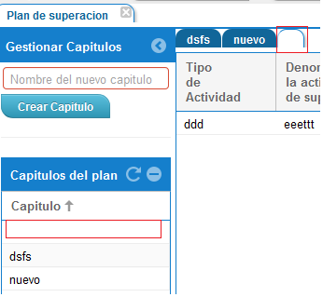
3. Cuando eliminas un capitulo el mensaje que muestra el mensaje la palabra capitulo le falta la tilde.
4. Se recomienda que el sistema no te permita crear dos capítulos con el mismo nombre. Y que el sistema te muestre un mensaje indicando que no puede existir dos capítulos con los mismos datos.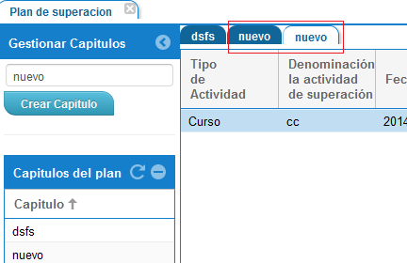

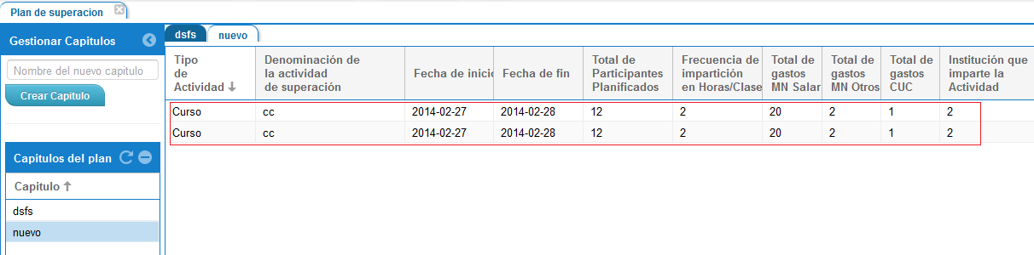

1. En la ventana de cumplimiento del plan de superación le falta la tilde a la palabra superación y también en la palabra capítulo. 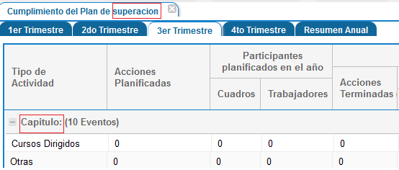
2. Cuando realiza una modificación en algún campo de la ventana de cumplimiento del plan de superación no te actualiza la lista tienes que realizar otra modificación y guardar para que se te muestre la antigua modificación. Esto pasa en el 2do y 3ro trimestre. En el 4to trimestre no te actualiza el listado.
3. Cuando guardas en la ventana de cumplimiento del plan de superación el sistema te muestra un mensaje el cual se recomienda que se cambien la palabra de evento por otra.
4. La ayuda de la ventana de control certificado no corresponde con esta opción. 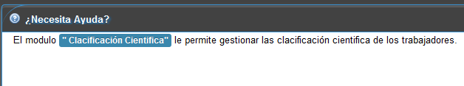
5. Cuando adiciona un control de certificado y guarda la información el mensaje que muestra el sistema no corresponde con esta opción.
6. El sistema te permite guardar la información dejando campos vacíos en la tabla. 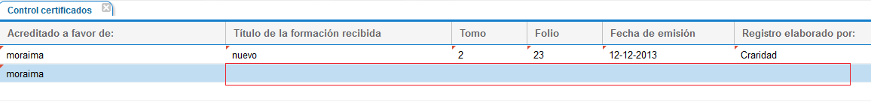
7. El sistema te permite Guardad información de dos control de certificado con los mismos datos y esto no debe ser así porque el folio es personal. 
8. Cuando vas a eliminar una fila no te muestra el mensaje de confirmación se recomienda que aparezca el mensaje indicando al usuario que si está seguro de eliminar.
9. Cuando refresca la ventana de control certificados te muestra los elementos que supuestamente fueron eliminas o modificados.
10. La ayuda de la ventana de registro de eventos no corresponde con esta ventana. 
11. En la ventana de registro de eventos aparecen las palabras de categoría y superación sin tilde, también se recomienda que en el campo de unidad estructural sea un campo se selección. 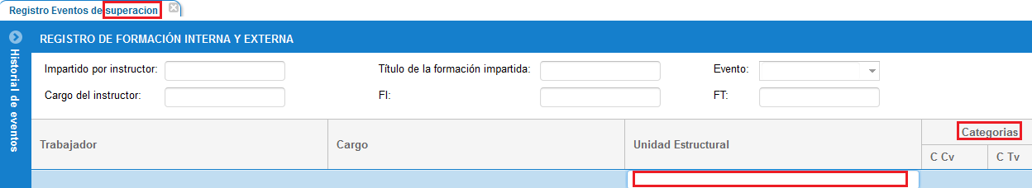
12. Duda revisar el campo CCV y CTV porque estos campos me permite entrar campos alfanuméricos y sin rasgos.
13. Cuando adicionas un evento con el mismo título de uno que ya se encuentra en el sistema te muestra un mensaje indicando al usuario que el evento fue adicionado satisfactoriamente, esto no debe suceder el mensaje que debe poner es que ya ese evento existe en el sistema. También el sistema te muestra dos mensajes al mismo tiempo. 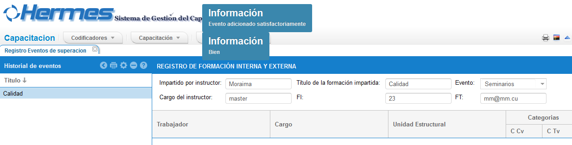
14. Cuando vas a eliminar una fila del evento a registrar el sistema no te muestra ningún mensaje de información indicando al usuario que si está seguro de eliminar la fila del evento.
15. En la ventana de registro de eventos en la parte de historial de eventos aparece la palabra título sin tilde.

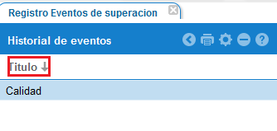

1. En la ventana de ver los participantes en el evento aparece la palabra de título y categoría sin tilde. 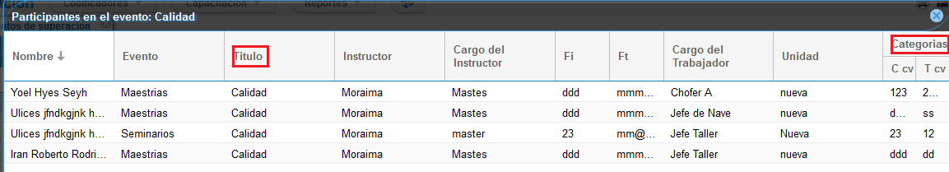
2. Cuando selecciona la ayuda de la parte de historial de eventos el sistema no te muestra ninguna información.
3. Se recomienda que el sistema te deje modificar el registro de eventos que esta opción debería aparecer cuando te muestra la ventana de participantes del evento.
4. El sistema te permite adicionar un evento con el campo fecha de terminación que sea menor que la fecha de inicio, esto no debe ocurrir.